臺北市立美術館新聞稿
發稿單位：行銷推廣組 | 官方網頁：http://www.tfam.museum/
發稿日期：2021.10.22 | FB粉絲專頁：臺北市立美術館Taipei Fine Arts Museum
新聞聯絡人：宋郁玫02-2595-7656分機107，yumei-tfam@mail.taipei.gov.tw
高子衿02-2595-7656分機110，tckao-tfam@mail.taipei.gov.tw

媒體資料雲端連結

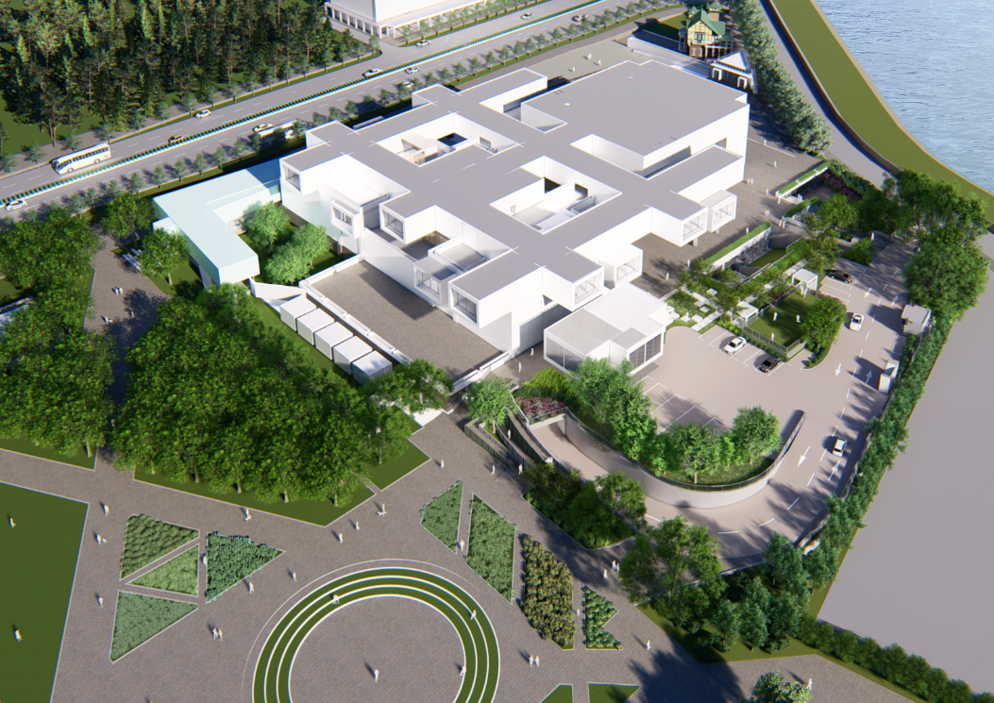

北美館舉行典藏庫房新建工程動土典禮
典範新庫房預計於2024年啟用

臺北市立美術館「典藏庫房新建暨南進門改善工程」於今日（10月22日）盛大舉行動土典禮，臺北市政府柯文哲市長出席主持典禮，臺北市彭振聲副市長、蔡炳坤副市長、捷運局張澤雄局長、文化局蔡宗雄局長，以及前北美館館長林曼麗女士（現為國藝會董事長）、林平女士，視盟蘇瑤華理事長與藝創工會杜珮詩理事長等亦到場共襄盛舉。市長柯文哲表示：「北美館作為全臺灣第一座現當代美術館，歷經近40年的收藏，涵蓋日治時期以來臺灣美術史上重要之作、國內外具代表性藝術家的經典創作，以及反映當代議題的珍貴蒐藏等。透過設立新庫房，北美館樹立美術館典藏專業的典範，除了藏品周延的保存維護外，更將積極推動其研究運用與文物保存教育，為大家守護臺灣豐富的藝術資產。」柯市長更強調：「一個偉大城市的進步，來自每天進步一點的積累。期待新建庫房能夠成為保存臺灣現當代藝術最重要的所在，也讓北美館藝術園區成為臺灣的驕傲。」
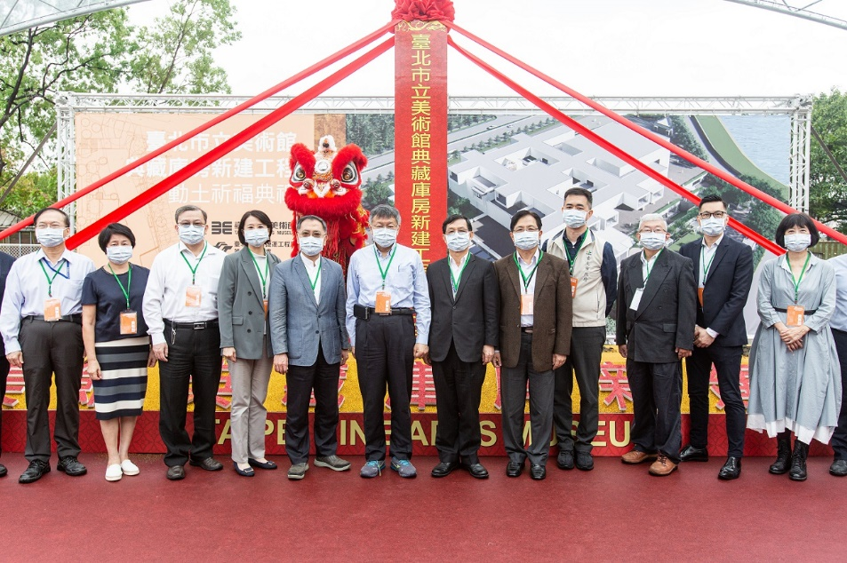

北美館成立於1983年，開館逾38年以來，占館舍總面積不到8%的典藏庫房已趨近飽和，且空間規模與設備已不敷當前綜合保存、維護、研究等多元化的專業新需求。直至2015年9月適逢臺北市長柯文哲參訪「台灣製造．製造台灣：臺北市立美術館典藏展」並視察本館典藏庫房後，方正式啟動新建計畫。自2016年起，陸續啟動先期規劃、專案管理與考古試掘等委託案；2020年8月，統包案由久年營造股份有限公司、益鼎工程股份有限公司，與張樞建築師事務所共同合作之計畫提案獲選。本案以北美館停車場為基地，建築規模為地下二層，同時改造南進門及部分既有館舍空間，搭配現有庫房空間之運用，以期提供多元藏品更妥適的環境控制條件，與穩定、安全的照護。今年已陸續完成戶外雕塑遷移、原有樹木移植，以及臨時停車場工程、細部設計等前置作業，終能正式進行主體工程。

建築師張樞從典藏庫房本質出發，主張庫房作為美術館附屬專業服務設施，需以達成美術館典藏專業需求之機能與技術為首要目標，提出地下庫房的方案，務求地面開放空間最大化、建築量體最小化。地下結構具有天然減震與節能的優點，同時也與本館既有庫房整合，不僅位於同層且彼此相鄰，有益於安全管制與運送動線單純化，提升作業效率及管理方便性，大幅降低典藏及布展作業過程中的相關風險。未來新庫房之樓地板面積，包含各庫房、修復室、前置工作區、審議區等典藏庫房空間，以及貨梯、機房等公共服務空間，約計逾8,000平方米。

本案新庫房的特點，是依據現代化庫房模式進行整體空間規劃，以漸進式分區分級控管，將作品之物與人分流，以此將易受外界大氣干擾的溫溼度波動降至最低，維持整體建築的恆溫恆濕平衡穩定；並具備各典藏業務所需的專業空間規劃，能使藏品保存、維護、推廣應用功能更臻完善。此外，考量典藏作業作為博物館基石，卻不易被看見的特性，更將設立新型態空間「非藏空間」，讓事前預約的研究者在參訪過程中看到藝術物件如何被保存，以及典藏之幕後工作，致力於當代文化資產保存的思維變革與社會教育。

另一方面，隨著本館既有庫房與新庫房建築界面整併作業，北美館入口廣場東側的空間將設置寬約7.5公尺的公共走廊向南側延伸，為未來的藝術園區案預留整合的彈性，帶來更為順暢與便利的參觀動線。地面層除部分維持停車及供館方運作所需之卸載功能，將保留受保護樹木及既有大型喬木，搭配北美館既有建築語彙作景觀設計，錯落設置景觀亭、庭園、座椅區等，就近提供多樣的休憩選擇。

近四十年來，北美館在積累歷史的同時，不僅力求藝術專業與硬體設備的與時俱進，亦因應都會發展與藝文生態持續漸變。本次新建庫房的動工標誌著北美館新時代的起點，下一階段也將逐步為囊括現當代藝術、跨領域展演映的北美館藝術園區，儲備新型態作品的蒐藏機制與研究動能。本案以臺北市政府所編列總經費12.4億元新建，統包工程費為10億7,357萬元，並申請文化部二期前瞻計畫合計2,920萬元補助，由北市府捷運工程局協助代辦工程，預計於2024年啟用。

